４ 櫨のこと
益木栽培
筒地への道すじに、今でもとうはぜの木々が茂っている。これからつくる蠟は藩が国産として奨励するほど大切に扱われた。ここで尾崎氏稿『泊の櫨（とうはぜ）』を中心に、櫨や蠟及びその価格にふれることにする。
櫨の実から櫨ロウをとり、●油（びんつけ油）やろうそく（日本ロウソク）を作った。
天保2年(1831)、河村郡の大庄屋から藩役人に出した「諸木植木書上帳控」に次のような記録がある。
筒地村
一櫨拾五本内七本枯メ八本
一桑拾本内五本枯メ五本
一楮拾本内五本枯メ五本
小浜村
一桑三本
一三ツ又・楮九本
一櫨拾七本
石脇村
一三ツ又・楮八本
一櫨四拾弐本
一桑三本
園村
一桑弐拾本内拾弐本枯メ八本
一楮百八拾本内四百六拾五本枯メ拾五本
一櫨五拾八本
一松弐百九拾六本
宇谷村
一櫨 内メ五本生
一三ツ又・楮百弐拾本皆枯
一松苗六百本位
この書上帳には、次に舎人谷・東郷などの記事があって、泊をふくめた22か村の植木の合計は次の通りである。
櫨七百八本 内枯弐百七拾本 残四百三十八本
桑百八拾弐本 内枯六拾七本 残百拾五本
楮弐百弐拾本 内枯百七拾本 残五拾本
三ツ又楮七百九拾六本 内枯四百五拾本 残三百四拾六本
松六千拾六本 残六千拾六本
漆三百五拾三本 残三百五拾三本
杉三百六拾五本 残三百六拾五本
上の書上帳には「入江藤左衛門様御談じニ付書上」とあるだけで詳細は不明であるが、鳥取藩ではその以前から植物方を設け、この書上帳を出した5年前（文政9年）には村々に1名の植木世話係を命じて、益木願の提出、苗植の立会い、植後5・6ヵ年間の見廻り等をさせ、益木の育成をはかった。上の書上帳は、その頃配布された益木苗の現状報告であろう。当時、益木は無料で配布され、安政元年(1854)にも小浜では、31人で計264本の櫨苗を貰い、明治2年(1869)には宇谷から31人で桑苗8425本、櫨770本、桐190本、かご210本、口なし100本、ころい100本、しょろ50本を願い出た。他の文書では、明治2年頃は有料であったらしい。
藩が益木の中に櫨を加え、藩内はもとより九州からも苗木を求めて無料で配布し、時には植物場所の開作費まで無料で貸与したのは、製蠟によって利益を得ようとしたためで、はじめは櫨の実の集荷を助けて蠟座（製蠟業者の組合）に製蠟させ、天明7年(1787)には蠟座役所を設けて藩営とした。蠟座役所は安政2年(1855)に国産役所に合併されたが、以後も蠟製品の製造販売の利益や税金は、藩の大切な財源となった。
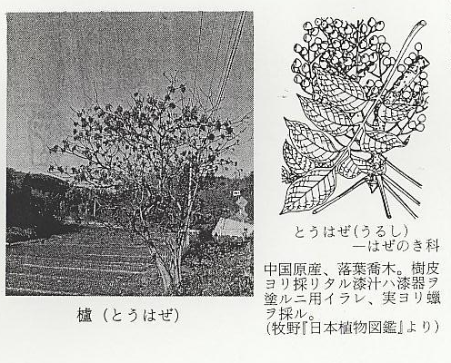
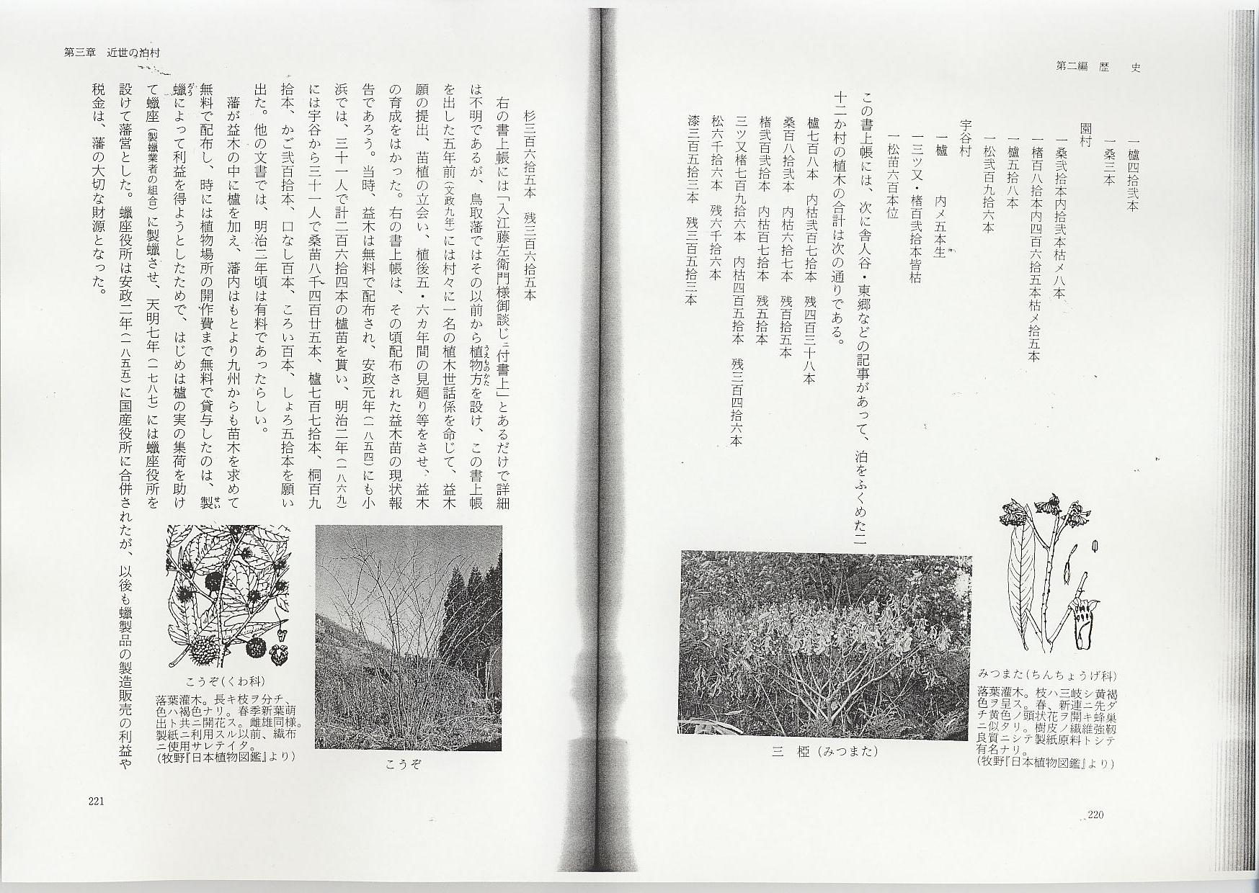
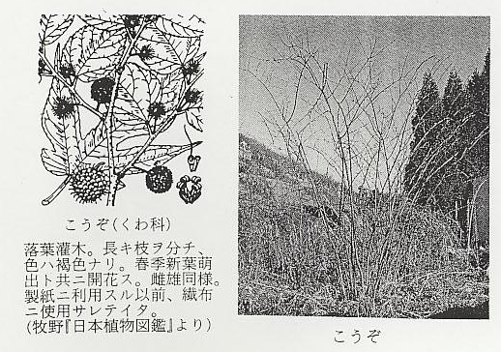
櫨実と蠟ねだん
櫨の実は、幕末には中買商人の手を経て藩が買上げたが、公定価格が格安なため集荷に困り、1年に数回値上げすることもあった。
櫨の実御買上げ相場、当夏も値段上げ仰せつけられ候えども、追々諸色高値日雇賃銀高値についてはいささかの成実これ有候とも、手間代もこれなしなどと申し立て、実取り申さず。間には御買上げ値段下値のおもむきをもって、櫨の木伐の捨て候ものもこれ有るやに聞き、甚だいかがのことに候。右櫨蠟の儀は日用これなくては相かなわざる品につき、年々多分の苗木まで御つかわされ実のり候程に生い立ちながら実取り致さざるまま莖え相残り候ては、翌年の実のりにもかかわり、（中略）村々人別手当にても外かせぎもうけに引くらべ、算とう不引合いのよう相考え、自然捨実に相成り候ようにも相聞き、よぎなき次第もこれ有り候ニ付、又この度左の通り値段上げ仰付けられ候間（中略）
極上壱メ目 これまで六匆三分のところ八匆六分
上 〃 五匆八分 八匆
上中〃 五匆三分 七匆四分
中下〃 四匆八分 六匆八分
下 〃 四匆三分 六匆二分
しるし〃 三匆八分以下 五匆六分以下
（慶応2年10月「櫨実買上値段値上願」読下し）
櫨蠟をつかって製造する●油（ビンツケ油）やロウソク（日本ローソク）の公定価格も時々改定されたが、慶応3年5月の公定価格は次のとおりである。
左の品々店方売捌値段、左の通り値上げ仰付けられ候間、左様相心得、向々え申渡さるべく候。
一上●油 壱升ニ付 拾八匆の処廿匆
一並油 壱升ニ付 拾六匆四分の処拾八匆
一蠟燭 百目ニ付 八匆の処七匆
（大庄屋にあてた藩の触書）
幕末明治初年の記録から泊の村々のあかり代について、『嘉永五年(1852)宇谷村海死不事入用割合帳』「内ローソク代七匆弐分 ローソク煙草代拾六匆三分（当時米一升一匆三分）」とある。この事件の内容ははっきりしないが、8月から11月までに80数回の会合が催され、御山奉行、下目付等の藩役人、大庄屋、宗旨庄屋等の地方役人も臨席したらしく、会合の宿には、宿代として1日1升の米が支払われている。
文久3年『宇谷村村つかい高がかり帳』には、
（前略）
内弐拾三匆四分 年中松明七拾八本
六匆 荒尾様御通行ニ付人足明松二十丁
弐匆 右ニ付ろうそく十丁（当時米一升一匆七分位）
とある。これは文久3年1ヵ年の村費の割合帳で筆紙墨代、道つくりのあとの飲食費等も含まれている。
ついで元治元年(1864)『小浜村村づかい高懸帳』には、
（前略）
内銀三拾匆 年中松明百本代 但壱本ニ付三分八厘
とあり、また明治3年(1870)『宇谷村不時銀割合帳』に、
七百拾八匆五分 当春御取立入用
内ろうそく代廿匆
四百七匆七分五厘 地頭様御出入用
内ろうそく代 三匆五分
の記録も見え、当時の光熱費がわかり、興味深い。
当時夜間の村の会合にはローソク、松明がともされたが、ローソクはほとんど藩や地方役人の臨席の時に限られ、村の人だけの会合には松明がともされたらしい。松明は木の股を縄で巻き、上に土をのせた皿形の上でともすこともあり、村人はトウダイと呼んだ。
藩政時代の為政者は、主に農民の年貢によって生活し、百姓の生活をおさえて極力収入の増加を図った。そのため、鳥取藩でも煉油やローソクは、町や大所に限って売らせ、村々への売り歩きは、漸く元治元年(1864)になって許可した。
その日暮しの百姓は、平常は囲炉裏の火をあかりとし、びんつけ油は正月・盆・祭などハレの日か、事ある時に限って使った。幕末の村々には行灯もまれで、これを使うことも少なかった。
明治4年に鳥取藩は廃止され、同年に断髪も許可された。ざんぎり頭の増加につれて、煉油の売行きは減じたが、ローソクの需要は増したらしく、明治6年の『宇谷村村つかい帳』には「たい松代」はなく、「ローソク代」が多い。
一月 十七銭ろうそく百匆 九月 七銭五厘 五十匆
二月 十六銭〃 十月 十五銭 百匆
三月 八銭五厘 五十匆 十一月十五銭 〃
七月 七銭五厘 〃 十二月三十二銭五厘 百五十匆
明治4年には、泊・宇野沖を中心に帆立貝（伊平貝）が多くとれ、6年にも相当の水揚げがあっている。古老は「貝がら年から村に金が出来、時勢が変わった」という。明治になって村の経済にも変化をきたし、村人だけの集合にもローソクを使い出したらしい。
ローソクの売行の増加は、櫨の実値段を上げたらしく、筒地・小浜・園・宇谷の古老（嘉永・安政ごろに生れた人）、若い時（藩政期の終り〰明治の始め）の金もうけとして、木綿、藍、割木のほかにトウハゼをあげ、明治6年の『小浜村産物書上帳』には「櫨の実七百貫目」と記し、明治10年に筒地では「櫨の実弐千七百五十斤」と報告している。明治21年の園の農作物書上げ（各戸から農作物を報告したらしいが、現在5戸分だけ残る）によれば、5戸の内3戸の櫨の実の高と代価は次のとおりである。
一円七十銭 二十貫目
三円八十二銭 四十五貫目
一円八十銭 二十一貫目（当時米一升五銭）
ローソク（日本ローソク）の売行きは、ランプと西洋ローソク（パラフィンローソク）の出現によっておとろえる。
ランプや西洋ローソクが泊の村に入り初めた年時は明かでないが、明治の終ごろにはランプによってあかりを採り、大正年間には仏前にも西洋ローソクが見られるようになった。
はじめは藩の強制により、後には村人の希望によって畑のがけ地、山の麓にさかえた櫨の木も今はほとんど伐り取られてしまっている。 『泊村の歴史稿』加筆

